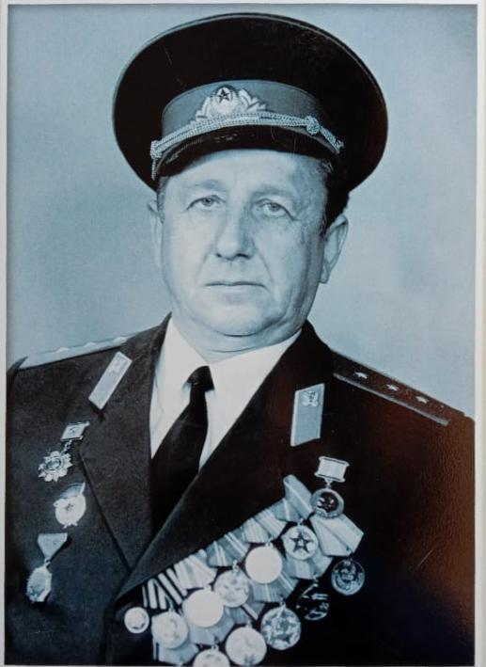

Герой Донской земли:
Мой прадедушка Яша родился 16 июня 1926 года в поселке Степной под Ставрополем. После школы поступил в военное училище.
В 1943году ушел на войну. Воевал в городе Баку. Попал на передовую, где был контужен в 1944 году. Его полностью засыпало землей, но ему повезло. Его заметили и он был отправлен в госпиталь. В результате контузии прадедушка потерял слух. Его долго лечили. Слух окончательно восстановить не удалось. Он всегда после носил слуховой аппарат. Победу он также встретил в госпитале.
После войны он пошел учиться на рабфак. Прадедушка получил водительское удостоверение. Работал водителем. На практику его послали в г. Ейск на уборку хлеба. Там он познакомился с моей прабабушкой Жижка Ниной Алексеевной.
Прадедушка остался в Ростове-на-Дону. Он работал военным водителем командующего Северо-Кавказкого военного округа. Всю жизнь он прожил в Ростове-на-Дону. Я помню его. Он отличался военной статью и строгим нравом. оржусь им и благодарю за Победу!

Половцев Яков Иванович
16.06.1926г. – 2.07.2012г.
г.Ростов-на-Дону

